2010届高三地理上册十月月考检测题
地 理 试 题
一、选择题（共34个选择题，每小题1.5分，共51分。每小题只有一个选项符合题意。）
读流星雨景观示意图，回答第1-2.题。
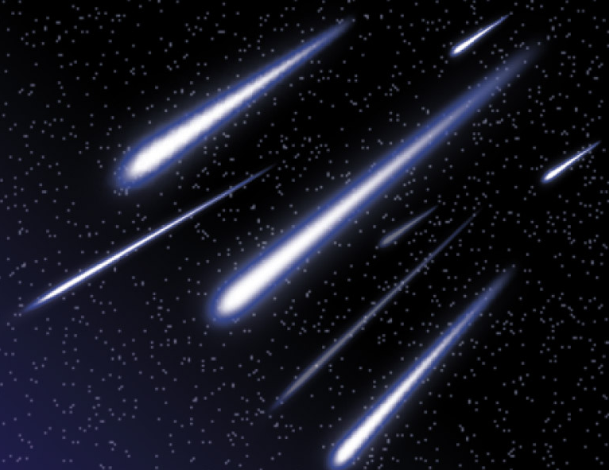
1.地球上的流星绝大部分都在大气中燃烧掉了，其产生的地理意义是
A．使地球表面的温度升高
B．避免了地球上的生物遭受过多紫外线的伤害
C．减少了小天体对地球表面的撞击
D．使地球表面昼夜温差不至于过大
2.图示流星体属于
A．绕地球公转的天体 B．绕太阳公转的天体
C．绕行星公转的天体 D．绕恒星公转的天体
读下列一组景观图，完成第3-5题。
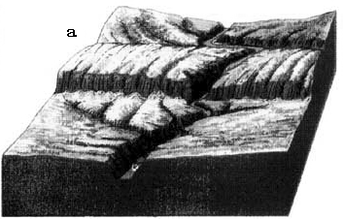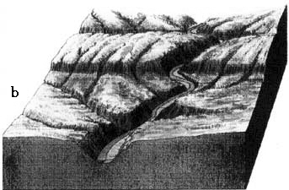
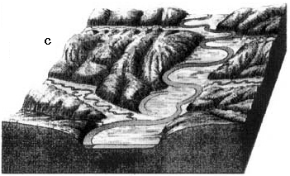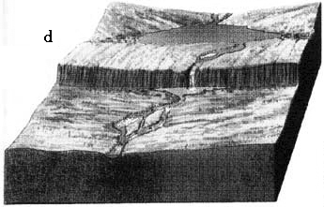
3.图示地质构造主要是
A．火山 B．背斜 C．向斜 D．断层
4.形成图示地貌的主要外力作用是
A．风力 B．侵蚀 C．流水 D．搬运
5.按照时间先后的顺序，排列正确的是
A．a-b-c-d B．b-c-d-a
C．c-d-a-b D．d-a-b-c
读下图完成第6-7题。
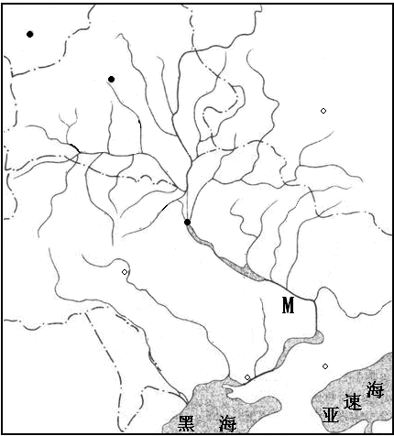
6.图中M所示河流，应是
A．莱茵河 B．多瑙河 C．第聂伯河 D．密西西比河
7.该河流域所处的地形区，应为
A．西西伯利亚平原 B．东欧平原 C．波德平原 D．西欧平原
读下图，完成第8-10题。

8.图示模型表示的地理现象，应是
A．台风 B．气旋 C．反气旋 D．锋面
9.该地理现象在我国最不活跃的地区是
A．内蒙古高原 B．华北平原 C．黄土高原 D．青藏高原
10.与该地理现象属于同一类型的是
A．沙尘暴 B．气温升高 C．云 D．降水
11.在黄土丘陵区，不合理的垦殖容易形成农业生态恶性循环，其正确的描述是
A．水土流失加剧一垦荒一自然植被破坏一水土流失一产量降低一扩大垦荒
B．水土流失一产量降低一扩大垦荒一水土流失加剧一垦荒一自然植被破坏
C．自然植被破坏一水土流失一产量降低一扩大垦荒一水土流失加剧一垦荒
D．垦荒一自然植被破坏一水土流失一产量降低一扩大垦荒一水土流失加剧
读我国某时期城市在不同区域地形类型的分布表，完成第12-13题。
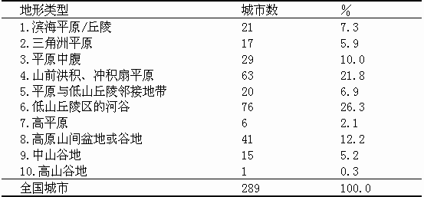
12.城市分布比重最高的地形类形是
A．山前洪积、冲积扇平原 B．低山丘陵区的河谷
C．高原山间盆地或谷地 D．平原中腹
13.下列城市中，位于平原与低山丘陵邻接地带的是
A．济南 B．青岛 C．西宁 D．武汉
下图为我国某区域地形剖面图，剖面线跨度为5个纬度。读图完成第14-16题。
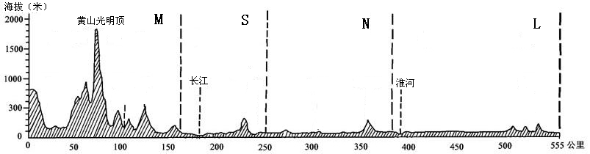
14.该地形剖面图的剖面走向大致是
A．东西走向 B．南北走向 C．东北-西南走向 D．西北-东南走向
15.图中M区域应属于
A．高原区 B．平原区 C．丘陵区 D．盆地区
16.图中L所在的区域，其农业耕作制度大致是
A．一年一熟 B．两年三熟 C．一年两熟 D．一年三熟
读下图完成第17-19题。
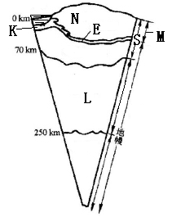
17.该图显示的是
A．地球的圈层构造 B．地球内部的圈层构造
C．地球外部的圈层构造 D．地理环境的圈层构造
18.图中表示莫霍面的是
A．E B．K C．S D．L
19.图中N表示
A．硅镁层 B．硅铝层 C．大陆地壳 D．大洋地壳
下图为我国北方某地气候资料图，读图完成第20-22题。
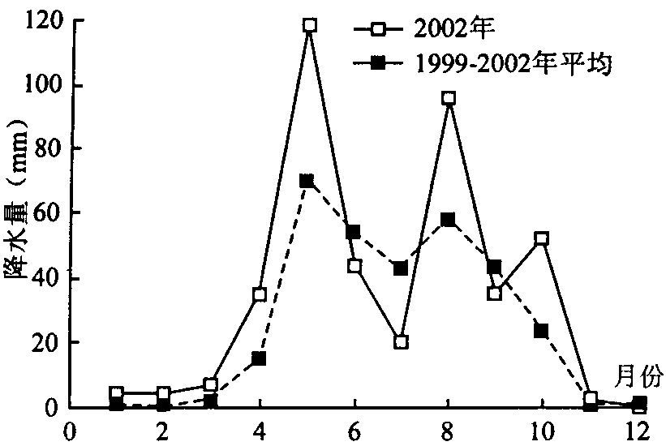
20.图示区域的降水类型，应为
A．冬雨型 B．夏雨型 C．全年多雨型 D．全年少雨型
21.图示区域2002年与1999-2002年平均相比
A．降水偏多且季节变化大 B．降水偏少且季节变化大
C．降水偏多且季节变化小 D．降水偏少且季节变化小
22.图示区域，应属于
A．干旱区 B．半干旱区 C．半湿润区 D．湿润区
下图为六城市边缘区植被生长期变化坐标图，读图完成第23-24题。
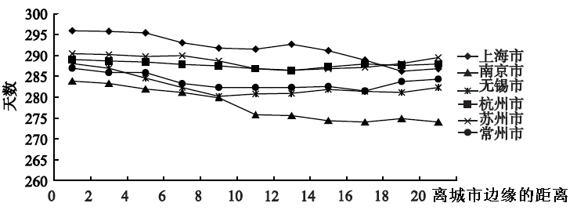
23.读图可知，六城市植被生长期所表示的共同分布规律是
①越靠近城区的地方，植被的生长期越长 ②越靠近城区的地方，植被的生长期越短 ③越远离城区的地方，植被的生长期越长 ④越远离城区的地方，植被的生长期越短
A. ①② B. ②③ C. ③④ D. ①④
24.形成六城市植被生长期分布规律的原因，可能是
A.城市的雾岛效应 B.城市的科技效应
C.城市的热岛效应 D.城市的雨岛效应
读下图完成第25-27题。
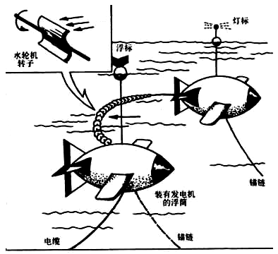
25.图示设施，是用于开发
A. 波浪 B. 潮汐 C.洋流 D.海水温差
26.假如该设施是安置在我国的东海远海海域，该设施应朝向
A.东 B.南 C.西 D.北
27.下列自然地理现象中，可能对该设施造成破坏的是
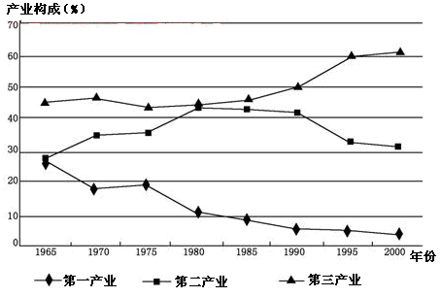
A.沙尘暴 B.风暴潮 C.海啸 D.台风
右图为我国某省三类产业结构变化示意图，完成28－30题。

28.该省可能为
A.辽宁省 B.江苏省 C.台湾省 D.云南省

29.给该省人民生命财产造成损失最大的自然灾害是
A.寒潮 B.泥石流 C.沙尘暴 D.地震
30.该省一些山坡过度垦殖，下列现象可能会发生的是
A.河流径流的季节变化增大 B.地下水位升高
C.暴雨时坡面水流速度减缓 D.冬季河流径流量增大
下列三幅图分别为三种商品或服务的空间移动示意图，读图完成第31-32题。
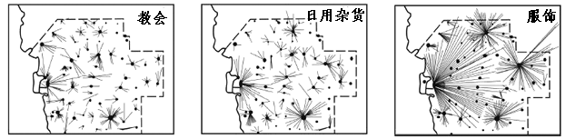
31.图示空间移动距离由大到小排列的顺序，正确的是
A.教会-日用杂货-服饰 B.日用杂货-服饰-教会
C.服饰-教会-日用杂货 D.服饰-日用杂货-教会
32.从等级上来看，由低到高的排列顺序是
A.教会-日用杂货-服饰 B.日用杂货-服饰-教会
C.服饰-教会-日用杂货 D.服饰-日用杂货-教会
我国某校地理兴趣小组的同学，把世界上四地年内正午太阳高度变化及方向绘成简图(下图)。据此完成第33-34题。
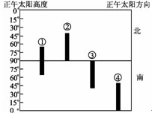
33.可能反映学校所在地正午太阳高度年变化及方向的是
A.① B.② C.③ D.④
34.当②地正午太阳高度达到最大时
A.地球公转速度较慢
B.其他三地正午太阳所在方向不同
C.该学校所在地天气炎热
D.太阳在地球上的直射点将北返
二、综合题（共四道大题，共49分）
35.读下图回答下列问题。（14分）
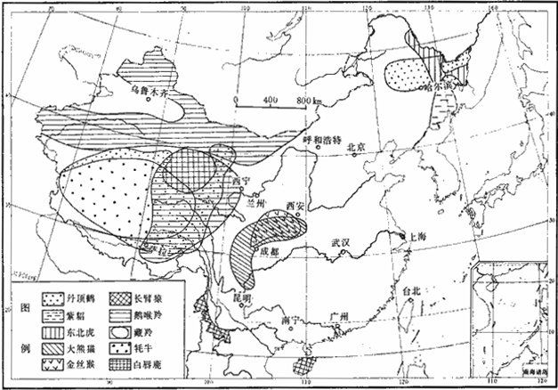
（1）请将图中所示动物与其主要分布区域用短线连接起来。（6分）
丹顶鹤 海南岛
鹅喉羚 松嫩平原和三江平原
长臂猿 川西北高原
牦牛 柴达木盆地
金丝猴 西北干旱地区
白唇鹿 青藏高原南部
（2）试简述东北虎分布区域所属的地形区和干湿地区，说明该干湿地区的成因。（8分）
36.下图为国外某区域不同土地利用类型侵蚀水平示意图，图中数字表示面积，单位：公顷。读图回答下列问题。（10分）
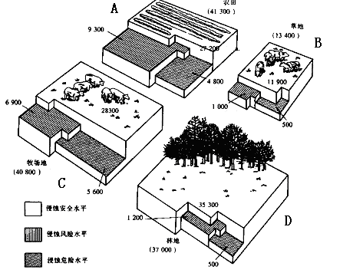
（1）试将图中四种土地利用类型，按照侵蚀状况由好到差进行排序。（4分）
（2）由上题得出林地的侵蚀位次，简要说明其原因。（6分）
37. 读下图回答下列问题。（10分）
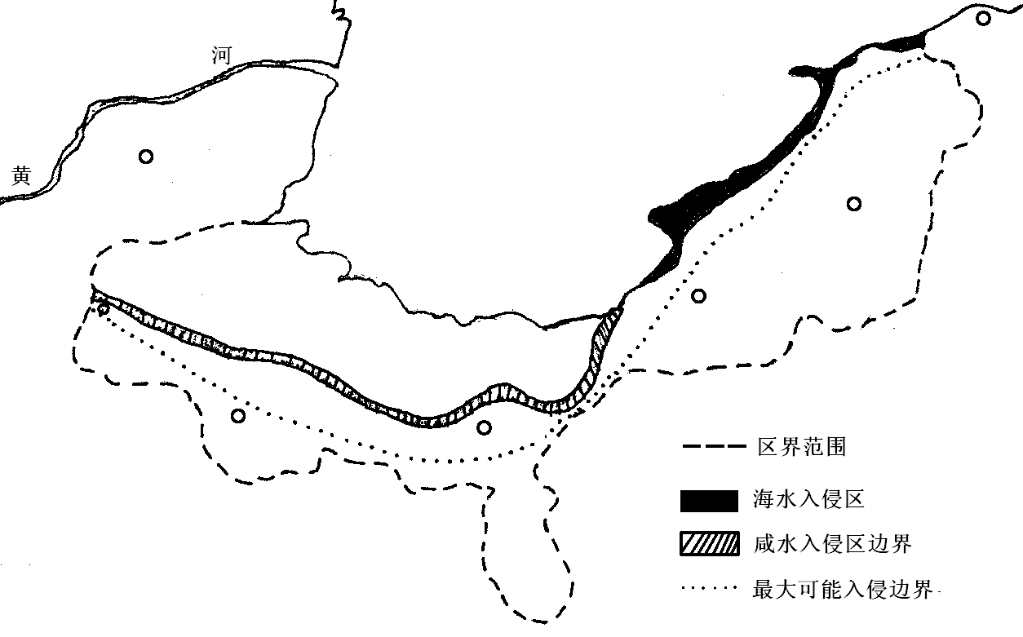
（1）近十几年来，图示区域的海水入侵现象日益严重。试分析造成该现象的原因。（6分）
（2）海水入侵加剧，所带来的不利影响有哪些？（4分）
38.图示区域位于秦岭山地的北侧，读下图回答下列问题。（15分）
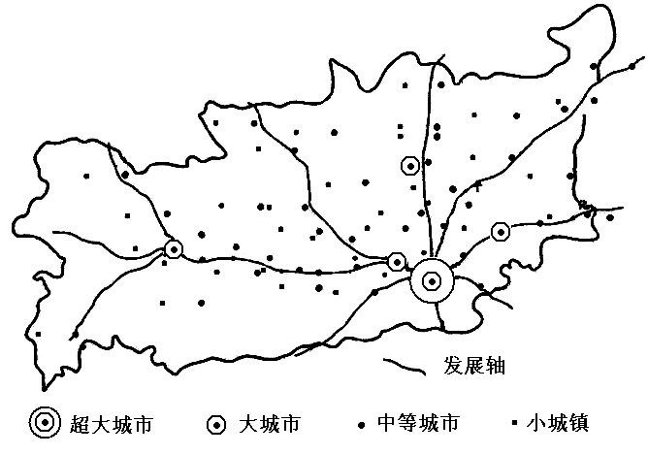
（1）按照通行的城市规模划分标准，非农业人口在200万以上的为超大城市，100～200万为特大城市，50-100万为大城市，20-50万为中等城市，20万以下的为小城市。按照城市发展轴，试分析该城市群的发展核心及空间结构特点。（6分）
（2）该城市群在结构上还存在哪些不合理之处。（9分）

参 考 答 案
一、选择题（共34个选择题，每小题1.5分，共51分。每小题只有一个选项符合题意。）
1.C 2.B 3.D 4.C 5.D 6.C 7.B 8.D 9.D 10.A 11.D 12.B 13.A 14.B 15.C 16.B 17.B 18.A 19.B 20.B 21.A 22.B 23.D 24.C 25.C 26.B 27.D 28.C 29.D 30.A 31.D 32.A 33.C 34.D
二、综合题（共四道大题，共49分）
35.(1)每连对一个得1分，共6分。
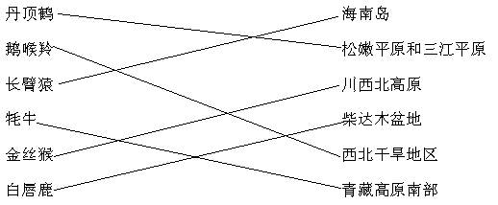
(2) 东北虎分布区的地形区属于小兴安岭，干湿地区属于湿润地区。（2分）
干湿地区的成因：多年平均降水总量尽管达不到800mm，但是，纬度高，气温低，地面蒸发弱，导致降水量明显的多于蒸发量。（6分）
36. (1) 林地侵蚀安全水平最好，草地次之，牧场地第三，农田最差。（4分）DBCA
(2) 林地具有涵养水源、保持水土、防风固沙等环境效益。（一个要点2分，共6分）
37. (1) 降水补给少 气候变暖 地下水过度开采（一个要点2分，共6分）
(2) 土地盐碱化加剧 地表水污染加剧 地表植被受到影响（一个要点2分，共4分）
38. (1) 以超大城市（西安）为核心的城市群，空间结构属于单中心的“米”字形带状城市带。（6分）
(2) 一是特大城市缺乏；（2分）大、中等城市数量少；（2分）小城镇数量偏少；（2分）城市东西方向多，南北方向少。（3分）

